Комитет Ивановской области
по государственной охране объектов культурного наследия
_____________________________________________________________________________________________________________________________________________________
(наименование исполнительного органа государственной власти Ивановской области)

ЗАРЕГИСТРИРОВАНО

« » 2024 г.

Регистрационный №



КОМИТЕТ ИВАНОВСКОЙ ОБЛАСТИ
ПО ГОСУДАРСТВЕННОЙ ОХРАНЕ ОБЪЕКТОВ КУЛЬТУРНОГО НАСЛЕДИЯ

ПРИКАЗ

« » 2024 | г. Иваново | №

Об установлении зоны охраны объекта культурного наследия местного (муниципального) значения «Жилой дом с мастерской С.О. Сергеева», начало XX века (Ивановская область, г. Иваново, Дальний тупик, 6) и об утверждении требований к градостроительным регламентам в границах данных зон
В соответствии с Федеральным законом от 25.06.2002 № 73-ФЗ «Об объектах культурного наследия (памятниках истории и культуры) народов Российской Федерации», постановлением Правительства Российской Федерации от 12.09.2015 № 972 «Об утверждении Положения о зонах охраны объектов культурного наследия (памятников истории и культуры) народов Российской Федерации и о признании утратившими силу отдельных положений нормативных правовых актов Правительства Российской Федерации», Законом Ивановской области от 13.07.2007 № 105-ОЗ «Об объектах культурного наследия (памятниках истории и культуры) в Ивановской области», в целях обеспечения сохранности объекта культурного наследия в его исторической среде приказываю:
1. Установить зону охраны объекта культурного наследия местного (муниципального) значения «Жилой дом с мастерской С.О. Сергеева», начало XX века (Ивановская область, г. Иваново, Дальний тупик, 6) согласно приложению 1 к настоящему приказу.
2. Утвердить требования к градостроительным регламентам в границах территории зоны охраны объекта культурного наследия местного (муниципального) значения «Жилой дом с мастерской С.О. Сергеева», начало XX века (Ивановская область, г. Иваново, Дальний тупик, 6) согласно приложению 2 к настоящему приказу.
3. Возмещение убытков, причиненных в связи с установлением зоны охраны объекта культурного наследия, осуществляется в соответствии с действующим законодательством Российской Федерации.
4. Отделу государственного надзора и учета объектов культурного наследия комитета Ивановской области по государственной охране объектов культурного наследия:
4.1. Уведомить заинтересованных лиц о принятии настоящего приказа;
4.2. В установленном порядке внести в Единый государственный реестр недвижимости сведения о границах зон охраны объекта культурного наследия.
5. Контроль за исполнением настоящего приказа оставляю за собой.

Председатель комитета  Ивановской области по  государственной охране  объектов культурного наследия | А.А. Макаров

Приложение 1
к приказу комитета
Ивановской области по
государственной охране
объектов культурного наследия
от №
Схема
зоны охраны объекта культурного наследия местного (муниципального) значения «Жилой дом с мастерской С.О. Сергеева», начало XX века (Ивановская область, г. Иваново, Дальний тупик, 6)

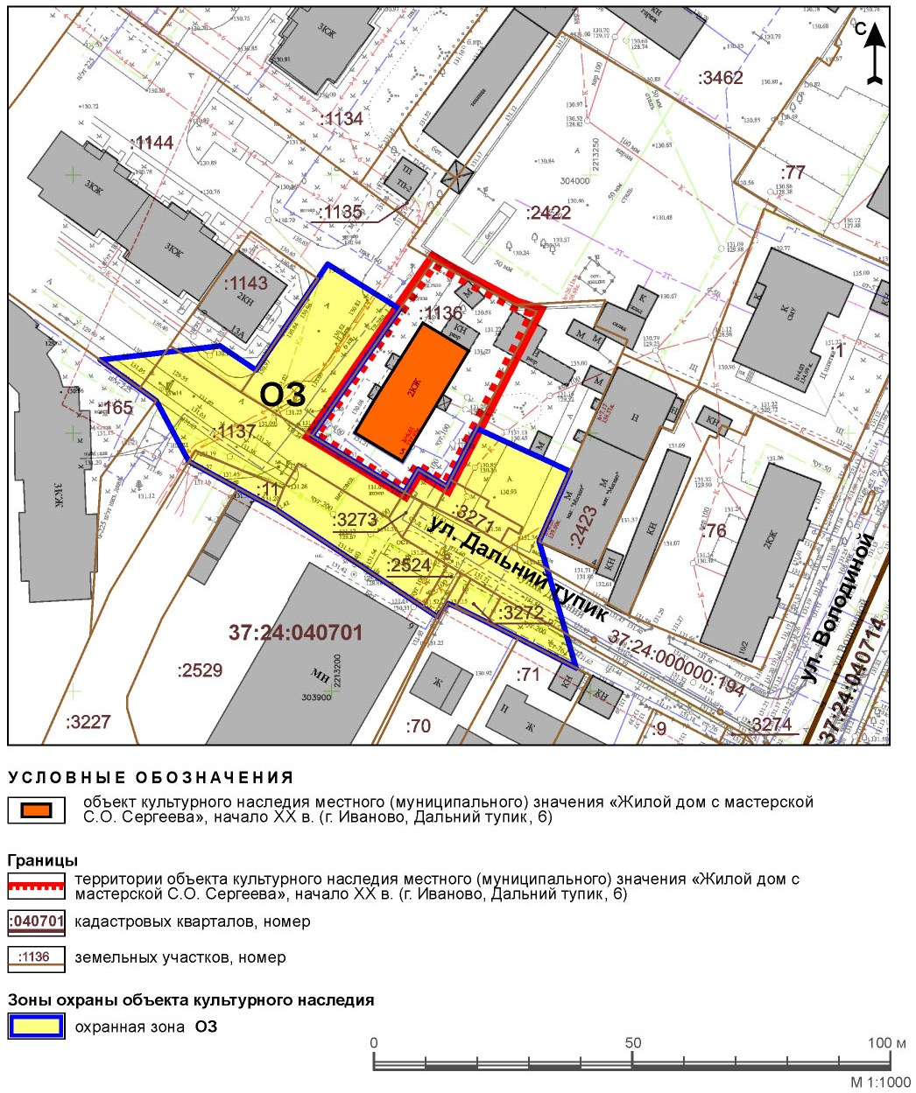

Охранная зона (ОЗ)
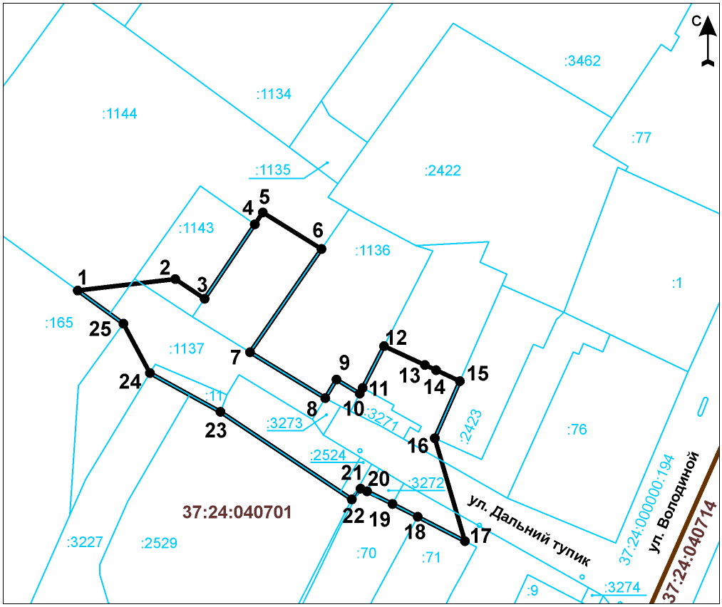
Масштаб 1:1000

Используемые условные знаки и обозначения:
¹ граница зоны с характерной точкой
:1136 номер земельного участка в кадастровом квартале
граница земельного участка
37:24:040701 номер кадастрового квартала
граница кадастрового квартала

Координаты
характерных (поворотных) точек границ зоны охраны объекта культурного наследия местного (муниципального) значения «Жилой дом с мастерской С.О. Сергеева», начало XX века (Ивановская область, г. Иваново, Дальний тупик, 6)

Охранная зона (ОЗ)

точка № | Координаты характерных точек  в системе координат (МСК-37, зона 2)
точка № | X | Y
1 | 303963.89 | 2213155.57
2 | 303966.60 | 2213178.76
3 | 303961.94 | 2213185.75
4 | 303979.63 | 2213197.68
5 | 303982.45 | 2213199.58
6 | 303973.76 | 2213213.53
7 | 303949.21 | 2213196.54
8 | 303938.29 | 2213214.43
9 | 303942.72 | 2213217.09
10 | 303939.36 | 2213222.63
11 | 303940.71 | 2213223.32
12 | 303950.66 | 2213228.41
13 | 303946.17 | 2213238.12
14 | 303944.94 | 2213240.78
15 | 303942.32 | 2213246.44
16 | 303928.73 | 2213240.47
17 | 303904.28 | 2213247.64
18 | 303910.07 | 2213236.41
19 | 303913.12 | 2213230.42
20 | 303916.13 | 2213224.37
21 | 303916.76 | 2213222.82
22 | 303914.21 | 2213220.74
23 | 303935.03 | 2213189.51
24 | 303944.25 | 2213172.74
25 | 303956.00 | 2213166.43
1 | 303963.89 | 2213155.57
Приложение 2
к приказу комитета
Ивановской области
по государственной охране
объектов культурного наследия
от №

Требования
к градостроительным регламентам в границах территории зоны охраны объекта культурного наследия местного (муниципального) значения «Жилой дом с мастерской С.О. Сергеева», начало XX века (Ивановская область, г. Иваново, Дальний тупик, 6)

В границах охранной зоны (ОЗ) разрешается:
- проведение капитального ремонта и реконструкции проезжих частей улиц и проездов, пешеходных тротуаров;
- благоустройство территории с устройством газонов, посадка кустарников высотой до 1,2 м, установкой уличной мебели;
- формирование кроны деревьев, проведение санитарных рубок;
- капитальный ремонт и реконструкция существующих инженерных сетей и сооружений, прокладка новых инженерных сетей подземным способом;
- установка технических средств дорожного движения (светофоры, дорожные знаки) в габаритах и местах, обеспечивающих визуальное восприятие объекта культурного наследия.
В границах охранной зоны (ОЗ) запрещается:
- нарушение условий визуального восприятия объекта культурного наследия;
- размещение объектов капитального строительства, за исключением вышеперечисленных элементов улично-дорожной сети и подземных коммуникаций;
- размещение некапитальных нестационарных строений и сооружений: киосков, павильонов, ларьков, палаток, навесов, автостоянок, ограждений и т.п.;
- посадка деревьев;
- установка всех видов рекламных конструкций;
- проведение строительных и иных работ на земельном участке, непосредственно связанном с земельным участком в границах территории объекта культурного наследия, при отсутствии в составе проектной документации разделов об обеспечении сохранности указанного объекта культурного наследия или проекта обеспечения сохранности указанного объекта культурного наследия, согласованных с региональным органом охраны объектов культурного наследия;
- применение строительных технологий, оказывающих динамическое воздействие на объект культурного наследия.

